«Инженерная школа» МАОУ«СОШ№16»
2011-2012 учебный год
Учитель В. А. Шарапов
МАОУ «СОШ№16»
2012-2013 учебный год
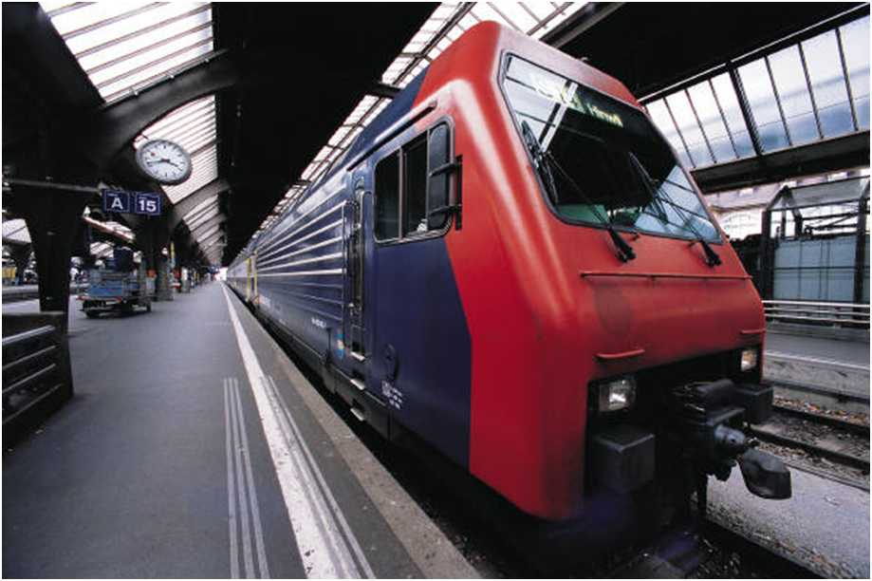
Шарапов В.А., МАОУ «СОШ № 16» г. Перми
Профессиональные пробы в 8-9 классе в рамках проекта «Инженерная школа» на базе профессионального лицея №3 и НПО «Искра»

В 2011г. «СОШ№16»стала победителем городского конкурса «Уникальная школа», представив проект «Инженерная школа»
Цель: построение системы предпрофильной подготовки, создание образовательного пространства, способствующего самоопределению уч-ся в 8-9 классов через организацию проб по выбору в сфере инженерно-технической деятельности.
Основной задачей является комплексная работа с уч-ся в 8-9 классов по обоснованию и жизненно важному выбору дальнейшего пути обучения. Предпрофильная подготовка представляет собой систему педагогической, информационной и организационной поддержки уч-ся.
Информационная работа-это информация в отношении выбора профиля обучения и образовательного учреждения.
Наше образовательное учреждение имеет постоянных социальных партнёров:
- НПО «Искра»
- Профессиональный лицей №3
- ОАО РусГидро-КамГЭС
- ПНИПУ ( Пермский национальный исследовательский политехнический университет)
- ПЦБК
Пробы по выбору – это специфические учебные курсы, которые реализуются в рамках предпрофильной подготовки уч-ся.
Задачи Педагогов, организующих проведение проб, следующие – дать ученику возможность реализовать свои интересы в сфере выбранной профессии на базе ПЛ.№3 и НПО «Искра».
Предлагаемые пробы по профессиям: П.Л №3.
- Токарь-фрезеровщик.
- Слесарь.
- Газоэлектросварщик.
- Автомеханик.
- Электромонтажник.
- Водитель категории «В» и «С»
В процессе прохождения проб у школьников формируются умения, специфические для будущей технической или инженерно-технической деятельности:
- Умение читать чертежи.
- Работать с технологической картой.
- Умение работать по алгоритму точное, последовательное выполнение операций.
- Аккуратность-способность тщательно выполнять работу.
- Наблюдательность-целенаправленное восприятия, обусловленное задачей.
- Точность.
- Ловкость.
- Действие моделирования
- Самоконтроль. Диагностика самооценки склонностей по сферам деятельности уч-ся 8-9кл. на входе показала следующий результат:
Уч-ся 8 классов Уч-ся 9 классов
Всего 56 уч-ся. Всего 42 уч-ся
- Чел-человек- 10 уч. Чел-человек- 9 уч.
- Чел-техника -28 уч. Чел-техника -18 уч.
- Чел-природа- 7 уч. Чел-природа- 4 уч.
- Чел-знак -6 уч. Чел-знак -5 уч.
- Чел-худ. Образ- 5 уч. Чел-худ.обр.- 5 уч.
Из общего количества уч-ся выбрали « человек-техника» рабочие профессии. В 8 класс 50% чел-тех. В 9 класс чел-тех 42%
В учебном плане в 8-11 классов выделен 1 час на профессиональные пробы и практики на предприятиях наукоёмких отраслей: ФНПЦ НПО «Искра», ПЦБК, КамГЭС, что соответствует концепции опережающего развития кадрового потенциала «От новой школы к рабочему месту» (34 часа в год). Имеются договоры о сотрудничестве.
Проводимые пробы на базе НПО «Искра» в 8 классов рабочим профессиям токарь-расточник и контролёр ОТК. Проба проходит в современном высокотехнологичном производстве, которое обладает выраженным обучающим и мотивирующим действиям. У школьников, вовлечённых в производственную деятельность, резко возрастает познавательная активность и учебная мотивация. Пробы на НПО «Искра» были организованы по различным пробам в ПЛ №3 на основе отбора самых заинтересованных учащейся:
- Девочки (контролёр ОТК)
- Мальчики (токарь-расточник)
Индивидуальный режим: ученик-наставник, контроль тьютора от образовательного учреждения и НПО «Искра»,пробы проходили в производственном цехе. НПО «Искра» набирает выпускников 9-х и 11-х классов для поступления на внеконкурсной бюджетной основе по Государственному плану целевой подготовки молодых специалистов для НПО «Искра» в Пермский национальный исследовательский политехнический университет.
Второй вид пробы осуществлялся в П.Л№3:
- Слесарная мастерская: учащиеся изготовили из проволоки диаметром 4мм.цепочки, подставки под уличные клумбы. Необходимо было сделать детали : расчёт длины заготовки для окружности по формуле D*P D-200мм. P-3.14. 200*3.14 =628 мм. Данные математические действия расчёт по формуле носит прикладной характер. Потому, что является средством для получения конкретного практико-ориентирование. Расчёт радиуса и длины заготовки для опорных ножек кольца.
- Цепочка – изготавливается для декора приусадебной территории на даче.
- Третья проба в П.Л№3 –электромонтажная.
Задача учащегося – распаивать блочные конструкции с помощью паяльника, зачистка проводов и их спаивание. Контроль цепи тестером.
Метапредметные результаты: целеполагание для собственной познавательной деятельности, осуществление логических операций, моделирование анализ, синтез, классификация.
Восторг детей - диагностика на выходе:
- Интересно – 100% учащихся
- Полезно
- Самоопределение (количество успешных проб преобладает)
- Семейное тьюторство (династия)
- Чувство патриотизма (градообразующее предприятие микрорайона, место проживания)

Вывод: таким образом, пробы в 8-9 классов способствуют возникновению у школьников интереса к сфере политехнического образования, мотивируют осознанный выбор инженерно-технической и рабочих профессий.

